Лабораторная работа №9
Основы программирования на Python
Вариант 2. Калькулятор
- Цель работы
Цель работы — получить практические навыки разработки сетевых приложений на Python и понять принципы клиент-серверного взаимодействия. В ходе работы необходимо изучить базовые принципы сетевого взаимодействия, познакомиться с IP-адресами и портами, изучить понятия TCP и UDP, освоить модуль socket, реализовать TCP-сервер и TCP-клиент, разработать собственный простой протокол прикладного уровня, организовать передачу структурированных данных в формате JSON, реализовать обработку нескольких клиентов, научиться обрабатывать разрывы соединения, тайм-ауты и ошибки, отделить сетевой уровень от бизнес-логики приложения, а также написать автоматические тесты для протокола и бизнес-логики.

2. Постановка индивидуального задания
Вариант 2. Калькулятор
Разработать клиент-серверное приложение для учёта и выполнения математических вычислений.
- Основная сущность: Calculation (содержит поля: id, expression, result, timestamp).
- Специализированная команда протокола: calculate — отправка математического выражения на сервер для вычисления, сохранения в историю и получения результата.
- Стандартный набор команд CRUD: получение всех записей, получение по id, создание, изменение, удаление.

3. Краткие теоретические сведения
- Клиент-серверная архитектура: Программа разделена на клиента, который инициирует запросы, и сервера, который ожидает подключения, обрабатывает запросы и возвращает ответы.
- IP-адреса и порты: IP-адрес идентифицирует узел в сети (например, 127.0.0.1 — локальный адрес localhost), а порт разделяет приложения, запущенные на одном хосте.
- TCP и UDP: TCP обеспечивает надёжную доставку потока байтов с установлением соединения. UDP передает данные в виде датаграмм без гарантии доставки, но с меньшими накладными расходами.
- Прикладной протокол: Поверх транспортного уровня реализуется текстовый протокол на базе JSON с разделителем строк (\n), позволяющий передавать команды управления и структурированные данные.
4. Исходный код программы
Файл models.py
Описывает структуру данных предметной области (Calculation) с использованием декоратора @dataclass:
from dataclasses import dataclass
from datetime import datetime
@dataclass
class Calculation:
id: int
expression: str
result: float
timestamp: str = ""
def __post_init__(self):
if not self.timestamp:
self.timestamp = datetime.now().strftime("%Y-%m-%d %H:%M:%S")
def to_dict(self):
return {
"id": self.id,
"expression": self.expression,
"result": self.result,
"timestamp": self.timestamp
}
@classmethod
def from_dict(cls, data):
return cls(
id=data["id"],
expression=data["expression"],
result=data["result"],
timestamp=data.get("get", "")
)

Файл repository.py
Отвечает за хранение записей вычислений в оперативной памяти процесса (list / dict):
from models import Calculation
class CalculationRepository:
def __init__(self):
self._storage = {}
self._counter = 1
def add(self, expression: str, result: float):
calc_id = self._counter
calculation = Calculation(id=calc_id, expression=expression, result=result)
self._storage[calc_id] = calculation
self._counter += 1
return calculation
def get(self, calc_id: int):
return self._storage.get(calc_id)
def get_all(self):
return list(self._storage.values())
def update(self, calc_id: int, expression: str, result: float):
if calc_id not in self._storage:
return None
calculation = self._storage[calc_id]
calculation.expression = expression
calculation.result = result
return calculation
def delete(self, calc_id: int):
if calc_id in self._storage:
return self._storage.pop(calc_id)
return None

Файл service.py
Содержит бизнес-логику калькулятора, включая безопасное вычисление математических выражений с помощью функции eval() (или безопасного парсера) и обращение к репозиторию:
class CalculationService:
def __init__(self, repository):
self.repository = repository
def calculate(self, expression: str):
# Безопасное вычисление математического выражения
try:
# Ограничиваем доступные для eval символы ради безопасности
allowed_chars = "0123456789+-*/(). "
if not all(char in allowed_chars for char in expression):
raise ValueError("Недопустимые символы в выражении")
result = float(eval(expression))
calculation = self.repository.add(expression, result)
return calculation
except Exception as e:
raise ValueError(f"Ошибка вычисления: {e}")
def get_all(self):
return [c.to_dict() for c in self.repository.get_all()]
def get_by_id(self, calc_id: int):
calc = self.repository.get(calc_id)
if not calc:
raise LookupError(f"Запись с id={calc_id} не найдена")
return calc.to_dict()
def delete(self, calc_id: int):
calc = self.repository.delete(calc_id)
if not calc:
raise LookupError(f"Запись с id={calc_id} не найдена")
return {"id": calc_id}

Файл protocol.py
Реализует сериализацию и десериализацию сетевых сообщений формата JSON, заканчивающихся символом перевода строки \n:
import json
class ProtocolError(Exception):
pass
def encode_message(command: str, data: dict) -> bytes:
message = {
"command": command,
"data": data
}
return (json.dumps(message) + "\n").encode("utf-8")
def decode_message(raw_data: bytes) -> dict:
try:
text = raw_data.decode("utf-8").strip()
if not text:
return {}
return json.loads(text)
except json.JSONDecodeError as e:
raise ProtocolError(f"Некорректный JSON: {e}")

Файл server.py
Многопоточный TCP-сервер с поддержкой пула потоков (ThreadPoolExecutor), логированием и обработкой команд клиента:
import socket
import logging
from concurrent.futures import ThreadPoolExecutor
from repository import CalculationRepository
from service import CalculationService
from protocol import decode_message, encode_message, ProtocolError
logging.basicConfig(level=logging.INFO, format="%(asctime)s %(levelname)s %(message)s")
repo = CalculationRepository()
service = CalculationService(repo)
def handle_client(conn, addr):
logging.info(f"Client connected: {addr}")
conn.settimeout(30) # Таймаут соединения
buffer = b""
try:
while True:
chunk = conn.recv(1024)
if not chunk:
break
buffer += chunk
while b"\n" in buffer:
line, buffer = buffer.split(b"\n", 1)
if not line.strip():
continue
response_data = process_request(line)
conn.sendall(response_data)
except socket.timeout:
logging.warning(f"Connection timeout for {addr}")
except Exception as e:
logging.error(f"Error handling client {addr}: {e}")
finally:
conn.close()
logging.info(f"Client disconnected: {addr}")
def process_request(raw_line: bytes) -> bytes:
try:
req = decode_message(raw_line)
command = req.get("command")
data = req.get("data", {})
logging.info(f"Command received: {command}")
if command == "calculate":
expr = data.get("expression")
calc = service.calculate(expr)
return encode_message("ok", calc.to_dict())
elif command == "list":
items = service.get_all()
return encode_message("ok", {"items": items})
elif command == "get":
calc_id = int(data.get("id"))
item = service.get_by_id(calc_id)
return encode_message("ok", item)
elif command == "delete":
calc_id = int(data.get("id"))
res = service.delete(calc_id)
return encode_message("ok", res)
else:
return encode_message("error", {"error": f"Unknown command: {command}"})
except Exception as e:
return encode_message("error", {"error": str(e)})
def run_server(host="127.0.0.1", port=5000):
server = socket.socket(socket.AF_INET, socket.SOCK_STREAM)
server.bind((host, port))
server.listen(5)
logging.info(f"Server started on {host}:{port}")
executor = ThreadPoolExecutor(max_workers=10)
try:
while True:
conn, addr = server.accept()
executor.submit(handle_client, conn, addr)
except KeyboardInterrupt:
logging.info("Server shutting down")
finally:
server.close()
if __name__ == "__main__":
run_server()

Файл client.py
Клиентское приложение с интерактивным консольным меню для отправки запросов на сервер:
import socket
from protocol import encode_message, decode_message
def main():
host = "127.0.0.1"
port = 5000
client = socket.socket(socket.AF_INET, socket.SOCK_STREAM)
client.settimeout(10)
try:
client.connect((host, port))
print("Подключено к серверу калькулятора.")
except Exception as e:
print(f"Не удалось подключиться к серверу: {e}")
return
try:
while True:
print("\n=== КАЛЬКУЛЯТОР КЛИЕНТ ===")
print("1. Вычислить выражение (calculate)")
print("2. Получить список всех вычислений (list)")
print("3. Получить вычисление по ID (get)")
print("4. Удалить вычисление (delete)")
print("0. Выход")
choice = input("Выберите команду: ").strip()
if choice == "0":
break
command = None
data = {}
if choice == "1":
command = "calculate"
expr = input("Введите математическое выражение (например, 15 * 4 + 2): ")
data = {"expression": expr}
elif choice == "2":
command = "list"
elif choice == "3":
command = "get"
calc_id = input("Введите ID: ")
data = {"id": int(calc_id)}
elif choice == "4":
command = "delete"
calc_id = input("Введите ID для удаления: ")
data = {"id": int(calc_id)}
else:
print("Неверный выбор.")
continue
# Отправка запроса
req_bytes = encode_message(command, data)
client.sendall(req_bytes)
# Получение ответа
response_bytes = client.recv(1024)
response = decode_message(response_bytes)
print("\nОтвет сервера:")
print(response)
except socket.timeout:
print("Превышено время ожидания ответа от сервера (тайм-аут).")
except Exception as e:
print(f"Произошла ошибка: {e}")
finally:
client.close()
print("Соединение закрыто.")
if __name__ == "__main__":
main()

5. Пример работы программы и места для скриншотов
- Шаг 1. Запуск сервера
Сервер запускается и начинает прослушивать порт 127.0.0.1:5000.
Рисунок 1 – Запуск TCP-сервера
- Шаг 2. Запуск клиентского приложения и выполнение расчета (calculate)
Клиент подключается к серверу, выбирает команду вычисления выражения и получает результат.
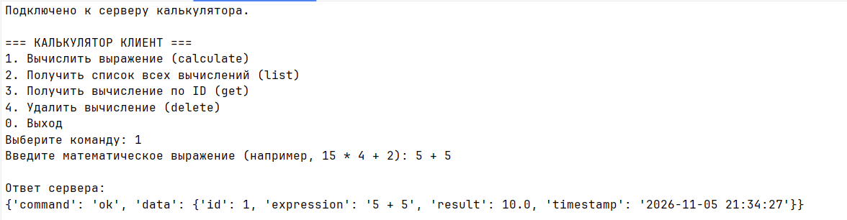Рисунок 2 – Выполнение специализированной команды расчета
- Шаг 3. Запрос списка всех операций (list)
Клиент запрашивает общую историю вычислений через созданный прикладной протокол.
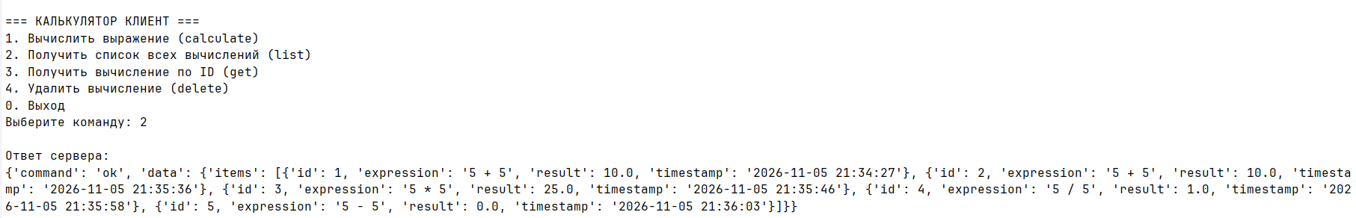Рисунок 3 – Получение списка выполненных операций
- Шаг 4. Многопользовательская работа (несколько клиентов)
Одновременная работа трёх независимых клиентских консольных приложений, подключенных к одному серверу.
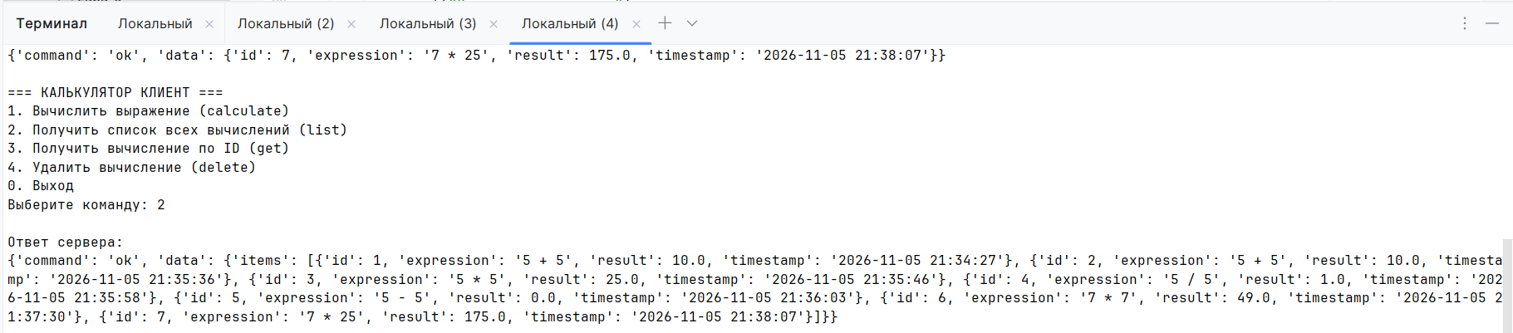Рисунок 4 – Параллельная обработка нескольких клиентов

6. Результат тестирования
- Тест 1 (Repository): Проверено корректное добавление, извлечение по ID, получение списка и удаление записей вычислений в оперативной памяти.
- Тест 2 (Service): Проверено безопасное вычисление математических выражений и обработка ошибок синтаксиса или недопустимых символов.
- Тест 3 (Protocol): Проверена правильность сериализации и десериализации словарей Python в JSON-строки с завершающим символом перевода строки (\n).
- Тест 4 (Сетевое взаимодействие и тайм-ауты): Протестирована стабильная работа многопоточного TCP-сервера при параллельном подключении нескольких клиентов с использованием механизмов тайм-аутов socket.settimeout(). Зачем нужны тайм-ауты: они предотвращают бесконечное зависание потоков приложения в случае потери связи или сбоя на стороне удаленного узла.

Вывод
В ходе выполнения лабораторной работы были освоены базовые принципы сетевого программирования на Python с использованием модуля socket. Была спроектирована и реализована многоуровневая клиент-серверная архитектура (клиент $\rightarrow$ TCP $\rightarrow$ сервер $\rightarrow$ сервис $\rightarrow$ репозиторий), разработан собственный прикладной протокол на базе newline-delimited JSON, а также обеспечена параллельная обработка запросов нескольких клиентов с помощью пула потоков.

